Pedido de Informações nº. ____/2014.

Excelentíssimo Senhor
Presidente da Câmara Municipal de Vereadores
Ver. FERNANDO VALLE
Canela/RS

Senhor Presidente.

Os Vereadores signatários, no uso de suas atribuições legais e regimentais, solicitam que após aprovado em Plenário seja encaminhada à Administração Municipal PEDIDO DE INFORMAÇÕES para que seja informado:

Cópia do alvará de atividade da Empresa Tri Taxi Aéreo no município de Canela.

JUSTIFICATIVA:

As informações solicitadas atendem a questionamentos da comunidade local, bem como as funções de fiscalização e controle que cabe ao legislador, contidas na constituição federal, lei orgânica Municipal e Regimento Interno.

Câmara Municipal de Canela/RS, 07 de maio de 2014.

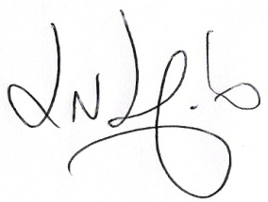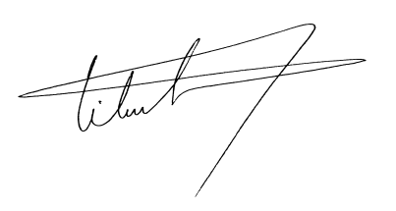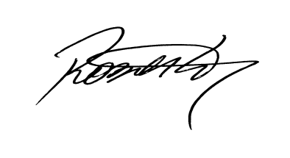
Luciano Melo Vilmar Santos Roberto Grulke Vereador PMDB Vereador PMDB Vereador PMDB

